СЭД-2023-299-01-01-05.С-635

О внесении изменений

в перечень отдельных постановлений администрации Пермского муниципального района, подлежащих признанию утратившими силу, утвержденный постановлением администрации Пермского муниципального округа Пермского края от 25 июля 2023 г. № СЭД-2023-299-01-01-05.С-577 «О признании утратившими силу отдельных постановлений администрации Пермского муниципального района»

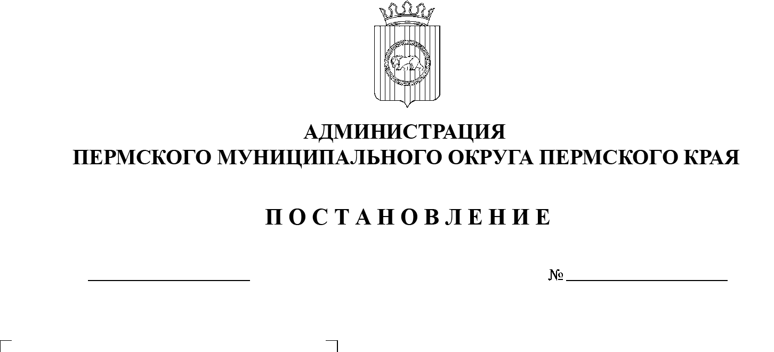В соответствии с пунктом 1.6 раздела I Порядка подготовки постановлений администрации Пермского муниципального округа Пермского края, утвержденного распоряжением администрации Пермского муниципального округа Пермского края от 11 мая 2023 г. № СЭД-2023-299-01-01-07.С-183, пунктом 6 части 2 статьи 30 Устава Пермского муниципального округа Пермского края, в связи с технической ошибкой

18.08.2023

администрация Пермского муниципального округа Пермского края ПОСТАНОВЛЯЕТ:

1. Внести в перечень отдельных постановлений администрации Пермского муниципального района, подлежащих признанию утратившими силу, утвержденный постановлением администрации Пермского муниципального округа Пермского края от 25 июля 2023 г. № СЭД-2023-299-01-01-05.С-577 «О признании утратившими силу отдельных постановлений администрации Пермского муниципального района» (в редакции постановления администрации Пермского муниципального округа Пермского края от 08 августа 2023 г. № СЭД-2023-299-01-01-05.С-612), следующие изменения:

пункты 119, 121, 131, 132 исключить.

2.  Настоящее постановление опубликовать в бюллетене муниципального образования «Пермский муниципальный округ» и разместить на официальном сайте Пермского муниципального округа в информационно-телекоммуникационной сети Интернет (www.permraion.ru).

3.  Настоящее постановление вступает в силу со дня его официального опубликования и распространяется на правоотношения, возникшие с 25 июля 2023 г.

Временно исполняющий полномочия

главы муниципального округа И.А. Варушкин